ИДЕНТИФИКАЦИЯ ОПТИМАЛЬНОЙ ПО СЛОЖНОСТИ СТРУКТУРЫ АЭРОДИНАМИЧЕСКОЙ МОДЕЛИ ВОЗДУШНОГО ПОТОКА КОРОТКИХ ГОРНЫХ ВЫРАБОТОК ШАХТНОЙ ВЕНТИЛЯЦИОННОЙ СЕТИ

Лапко В.В., Чередникова О.Ю.,
кафедра ЭВМ ДонНТУ,
lapko@cs.dgtu.donetsk.ua, ola@cs.dgtu.donetsk.ua

Abstract

Lapko V.V., Cherednikova O.J. Identification of complexity-optimal structure of aerodynamic air-flow models of short mine workings in ventilation networks. The article considers model structure optimization for short mine workings. A complexity-minimal structure of aerodynamic air-flow models of short mine workings is validated depending on the parameters of the latter.

Введение

Установлено[1,2,3], что аэродинамические процессы в каждом элементе шахтной вентиляционной сети – горной выработке – с достаточной для практики точностью отображаются моделью типа цепочечных акустических L-C фильтров с сосредоточенными параметрами. Длина отдельных участков выработки с распределенными параметрами, которые замещаются одной ячейкой с сосредоточенными параметрами, зависит в основном от граничной частоты существенных по амплитуде аэродинамических возмущений. Экспериментальные исследования показывают [3], что для типовых шахтных условий граничная частота существенных частот не превышает 0.5 рад/сек. Установлено [3], что для этих условий правомерной является цепочечная схема типа L-C фильтров, в которых одним L-C фильтром замещается участок выработки протяженностью до 340 метров. Однако, до настоящего времени не исследованы вопросы упрощения структуры модели воздушного потока коротких выработок протяженностью менее 340 метров, количество которых на практике составляет не меньше 30% от общего количества шахтных выработок.
В данной работе сделана попытка обосновать минимальную по сложности структуру аэродинамической модели воздушного потока этих коротких выработок в зависимости от их параметров и реального спектра существенных аэродинамических возмущающих воздействий.

Исследование переходных аэродинамических процессов в коротких выработках

В общем случае [3], модель коротких горных выработок длиной до 340 метров (рис.1) для реального спектра производственных возмущений (от 0 до 0.5 рад/сек) может быть представлена одним акустическим L-C фильтром (рис.2).
На этих рисунках обозначены:
x – расстояние от начала выработки, м; l – длина выработки, м;
Rн – сопротивление нагрузки рассматриваемой горной выработки, нс/м⁵;
H – напор вентилятора, н/м²; L – ρl/F – акустическая масса воздушного потока выработки, нс² нс/м⁵; ρ – плотность воздуха, кг/м³;
F – сечение выработки, м²; C=F/ ρ/a² – акустическая гибкость воздушного потока, м⁵/н; а – скорость звука в выработке, м/с;
Распределенное аэродинамическое сопротивление выработки в модели (рис.2) заменим сосредоточенным сопротивлением Rв, расположенным на конце выработки и включим его в сопротивление нагрузки Zн. Включение суммарного сопротивления выработки Rв в сопротивление нагрузки позволяет рассматривать горную выработку как схему без потерь (рис.2), что значительно упрощает анализ ее аэродинамики и построение оптимальной по сложности структуры модели.
Рассмотрим анализ аэродинамических свойств выработки для моделей различной сложности (рис.2,3). В соответствии с литературными данными [2] модель воздушного потока короткой выработки типа акустического L-C фильтра (рис.2) достоверно описывает аэродинамические процессы для всех типов коротких выработок и произвольных значениях нагрузки Zн. Значительно более простая схема замещения коротких выработок без учета сжимаемости воздушного потока (рис.3) ввиду приближенности является правомерной, очевидно, в значительно более узкой области параметров коротких выработок.
Для определения погрешности упрощенной модели (рис.3) будем сравнивать ее динамические свойства и характеристики оригинала (рис.2) в эквивалентных режимах проветривания. В качестве исходного режима проветривания используем равновесное состояние оригинала (рис.2) и упрощенной модели (рис.3) при определенном установившемся значении напора вентилятора Нв=Н₀ и расхода воздуха во входном сечении выработки Qн(0). Из схем замещения (рис.2,3) следует, что в этом равновесном состоянии расходы воздуха в обеих моделях будут одинаковыми и равными: Q_{0н}=Н₀/ R_{н} ; Q_{0L}=Q_{0н} ; Q_{0k}=Q_{0н}.
Динамическую погрешность в динамике упрощенной модели оценим по собственному «движению» оригинала (рис.2) и упрощенной модели (рис.3) после выключения вентилятора и падении напора вентилятора до Нв=0.

H(t)
l
Qк
R_{H}
Qн
х=0
x=l
x
Рис.1 – Обобщенная схема для исследования вентиляционной системы, состоящей из локальной горной выработки (х=0..l), вентилятора (Н) и сопротивления нагрузки Rн

Qc
L
Qн
С
Qk
Rн
H(t)
Рис. 2 – Общая модель (оригинал) аэродинамических процессов в короткой горной выработке
Н
К

L
Qн
Qk
Rн
H(t)
Рис. 3 – Аэродинамическая модель короткой горной выработки без учета сжимаемости воздушного потока
Н
К

L
Qн(t)
Zk
H
Рис. 4 – Эквивалентная схема замещения оригинала (рис.2)
Н
К

Тогда в упрощенной модели (рис.3) собственное «движение» системы будет описываться дифференциальным уравнением
$L\frac{{\text{dQ}}_{H}}{\text{dt}}+R_{H}Q_{H}=0;$ (1)
В соответствии с предыдущим в исходном состоянии Q_{н}(t=0)=Q_{0н}.
С учетом последнего получим:
$Q_{H}=Q_{0H}e^{{−t}/{T_{L}}}$ (2)
где T_{L}=L/R_{н} – постоянная времени переходного процесса.
Если сопротивление нагрузки выработки будет пропорционально ее волновому сопротивлению, т.е. R_{н}=кZв,
где Zв=$\sqrt{L/C}={ρ⋅a}/F$ - волновое сопротивление короткой выработки, то постоянная времени переходного процесса будет равна
T_{L}=L/R_{н} =l/(a*k) (3)
Подставив (3) в (2) окончательно получим
$Q_{H}(t)=Q_{0H}e^{−kλt}$ , (4)
где λ = a/l.
Для расчета собственного «движения» оригинала (рис.2) при выключении вентилятора преобразуем исходную схему замещения оригинала в схему, показанную на рис.4. На схеме обозначены:
$Z_{k}=\frac{Z_{C}∗R_{H}}{Z_{C}+R_{H}}$- эквивалентное операторное сопротивление в конце короткой выработки;
Z_{с} = 1/рC – операторное сопротивление акустической гибкости воздушного потока выработки.
При R_{н}=к Zв= к $\sqrt{L/C}$ получим
$Z_{K}=\frac{k⋅\sqrt{L/C}}{1+p[k⋅C⋅\sqrt{L/C}]}$ (5)
При выключении напора вентилятора Н собственное движение полной системы (рис.4) будет, очевидно, описываться характеристическим уравнением:
$$\text{pL}+\frac{k⋅\sqrt{L/C}}{1+p[k⋅C⋅\sqrt{L/C}]}=0,$$
откуда после преобразования получим:
$p^{2}[k(\text{LC})\sqrt{L/C}]+\text{pL}+k\sqrt{L/C}=0$.
Подставив параметры выработки в выражения для акустической массы L и гибкости C, получим окончательное выражение для характеристического уравнения оригинала:
$p^{2}+\frac{λ}{k}p+λ^{2}=0$ (6)
Решая характеристическое уравнение (6) относительно коэффициента нагрузки k и длины выработки λ=a/l найдем
$p_{1,2}=−\frac{λ}{2k}±\frac{λ}{2k}\sqrt{D,}$ (7)
где $D=\sqrt{1−4k^{2}}$.
Из (7) следует, что характер переходного процесса при интерпретации короткой выработки полным L-C оригиналом (рис.2) не зависит от длины выработки λ=a/l и полностью определяется соотношением между выходным волновым сопротивлением короткой выработки $\sqrt{L/C}$ и входным сопротивлением нагрузки, т.е. коэффициентом k.
Критическое значение k, соответствующее границе между апериодическим и колебательным характером переходного процесса, составит k_{кр}=1/2. Следовательно, если входное волновое сопротивление нагрузки Rн в два и более раз меньше выходного волнового сопротивления исследуемой короткой выработки, переходный процесс в полной L-C модели короткой выработки носит апериодический характер, подобный собственному движению упрощенной L-модели (рис.1). При k=k_{кр}=1/2 движение в упрощенной L-модели полностью совпадает с движением полной L-C-модели. Следовательно, упрощенная L-модель для этих условий будет полностью адекватна оригиналу (рис.2). При k< k_{кр} переходные процессы в оригинале и упрощенной модели расходятся, но имеют один характер – апериодический. Упрощенная модель при этом будет отображать оригинал в этом случае с определенной погрешностью. При k> k_{кр} корни характеристического уравнения оригинала (7) становятся мнимыми и переходной процесс в оригинале становится колебательным:
$Q_{H}(t)={Ae}^{−λ/2k}⋅\text{sin}(βt+γ),$ (8)
где $A=\frac{2k}{D}⋅Q_{0H;}$ $D=\sqrt{4k^{2}−1;}$$β=λ/2k⋅D$; $\text{sin}γ=D/2k;$ $\text{cos}γ=1/2k\text{.}$
Следовательно, если входное волновое сопротивление нагрузки более чем в два раза превышает волновое сопротивление оригинала (рис.2), переходный процесс в L-C-оригинале качественно отличается от движения в упрощенной L-модели независимо от протяженности (l) короткой выработки. Следовательно, упрощенная L-модель при больших значениях сопротивления нагрузки может использоваться для замещения коротких выработок только в особых случаях, когда в определенных рамках можно пренебречь колебательным характером переходных процессов. В противном случае, для замещения короткой выработки необходимо использовать акустический L-C фильтр (рис.2), который адекватно отображает как динамику воздушного потока выработки, так и наличие гармонических составляющих в переходных режимах.

Исследование переходных аэродинамических процессов в моделях коротких выработок шахтной вентиляционной сети методами математического моделирования

Выше было показано, что упрощенная структура схемы замещения короткой выработки (рис.1) при определенных условиях работы либо точно, либо с определенной погрешностью отображает динамику модели-оригинала (рис.2). Для детального анализа погрешности упрощенной модели без проведения громоздких выкладок воспользуемся методами математического моделирования [2].
В соответствии с (1) в компьютерной модели собственных движений для упрощенной модели (рис.1) используем уравнение:
$\frac{{\text{dQ}}_{H}}{\text{dt}}+k⋅(a/l)⋅Q_{H}=0;$ (9)
Q_{н}(t=0)=Q_{0н.}
Для оценки погрешности упрощенной модели используем полную структуру модели короткой выработки. В соответствии с (6) для описания переходных процессов в структуре на рис.2 используем уравнения переходных процессов в виде:
${\overset{¨}{Q}}_{H}+[\frac{a}{l}⋅\frac{1}{k}]{\overset{˙}{Q}}_{H}+(\frac{a}{l})^{2}Q_{H}=0;$ (10)
Q_{н}(0)=Q_{0н;} ${\overset{˙}{Q}}_{H}(0)=0;$
Примеры переходных процессов в оригинале (10) и упрощенной модели (9) приведены на рис.5.
Погрешность между упрощенной моделью и оригиналом показана на рис. 6. Результаты машинных экспериментов приведены для k=1/2, 1/4 и 3/4 для коротких выработок длиной 340 и 85 метров. Из рисунков видно, что при k<1/2 упрощенная модель воспроизводит оригинал с наибольшей точностью, а при k>1/2 в упрощенной модели наблюдаются волновые процессы и динамическая погрешность между оригиналом и упрощенной моделью в этом случае достигает максимального значения. При k=1/2 погрешность между упрощенной моделью и оригиналом достаточно большая, но волновых процессов еще не наблюдается.
Из рисунков также видно, что чем больше длина выработки, тем дольше происходит процесс установления воздушного потока, однако при этом зависимость между k и динамикой переходного процесса сохраняется. Эти эксперименты достаточно хорошо корреспондируются с теоретическими результатами.
Структуру разработанных моделей коротких выработок предполагается использовать при разработке систем программной поддержки моделирования и расчета динамики переходных процессов сложных шахтных вентиляционных сетей при действии естественных возмущений и оптимальном управлении воздухораспределения в сети.
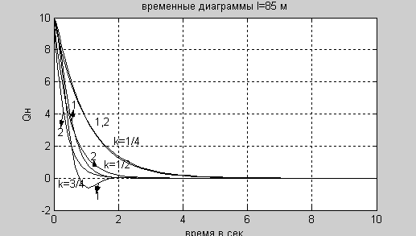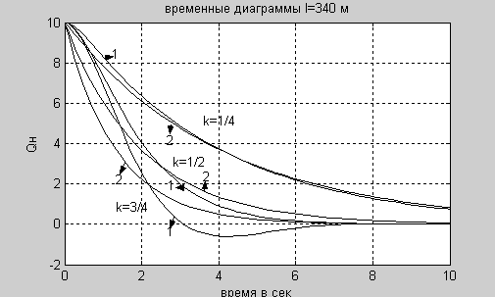

а) б)
Рис. 5 – Временные диаграммы в упрощенной L-модели короткой выработки (1) и L-С оригинале (2) для выработки длиной 340м (а) и 85м(б)

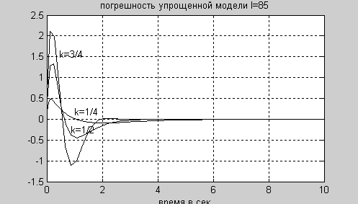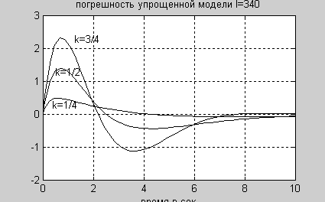
а) б)

Рис. 6 – Динамическая погрешность упрощенной L-модели относительно L-С оригинала для разных к для коротких выработок длиной 340 (а) и 85 метров (б)

Заключение

Рассмотрена возможность упрощения математической модели коротких (длиною до 340 метров) горных выработок шахтных вентиляционных сетей, количество которых составляет около 30% от всех выработок. В общем случае для реального спектра аэродинамических возмущений в шахтной сети локальная короткая выработка замещается акустическим L-C фильтром. Аналитическими исследованиями и методами математического моделирования показано, что при определенных условиях структура модели этих выработок может быть упрощена до акустического L-фильтра.
Установлено, что критерием перехода к упрощенной L-модели является соотношение между выходным волновым сопротивлением модели короткой выработки и входным волновым сопротивлением выработки-нагрузки. Замещение локальной короткой выработки простейшим L-фильтром адекватно отображает ее динамические свойства в том случае, если ее волновое сопротивление в два или более раза больше входного волнового сопротивления выработки-нагрузки.

Литература

- Матикашвили Т.И. Составление математической модели вентиляционной системы с распределенными параметрами и автоматическими регуляторами.- Сб. «Вопросы динамики шахтных турбомашин и их сетей». Тбилиси, «Мецниереба», 1967.
- Фельдман Л. П., Святный В.А. Исследование динамики воздушного потока на аналоговой вычислительной мшине. – Известия ВУЗов. Горный журнал, 1966, №6, с.63-67.
- Петров Н.Н., Ермолаев П.Н. Методы синтеза систем автоматического регулирования вентиляторов главного проветривания.- В кн. «Автоматическое управление в горном деле». Сб. научных трудов, - Новосибирск ИГД СО АН СССР, 1971, с.23-49.

